XXXI ASAMBLEA CEB-CNP
Masaya, Granada y Carazo - Nicaragua 2017

Con alegrìa les comparto este power point de la inauguración de nuestra XXXI Asamblea Nacional de Comunidades que tuvimos en Masaya, Carazo y el Paso. El tema central fue la Resignificación de las CEB, Resignificación de cara al Evangelio y al clamor de la Tierra y de los Pobres.
Un momento importante en la celebración fue la entrega del Cirio de las CEB de Managua (3ra región) a las CEB de la 4ta región, que fue la sede de esta 31 Asamblea.

Próximamente les enviaremos las fotos de la Clausura que fue a orilla del Lago de Granada y bajo frondosos árboles. En la Clausura comenzamos con una oración Maya facilitada por los hermanos de Guatemala. En cada parte de la Eucaristía se expresaron cada una de las 4 Mesas (CEB de adultos, CEB de jóvenes, Proyectos Sociales CEB y Mesa de profetismo y compromiso cuidadano).

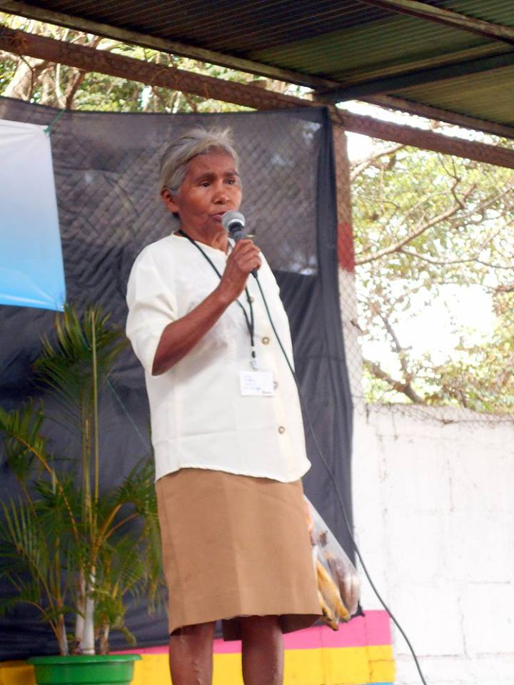
INAUGURACIÓN XXXI
ASAMBLEA NACIONAL
CEB-CNP
19 – ENERO - 2017
MASAYA, NICARAGUA

LA RESIGNIFICACIÓN ES UN DON DE DIOS Y UN LLAMADO DESDE NUESTRO PUEBLO

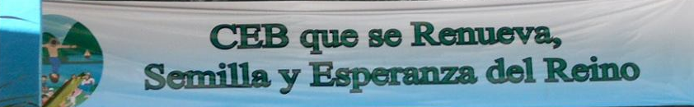

Lema de las Comunidades de Matagalpa
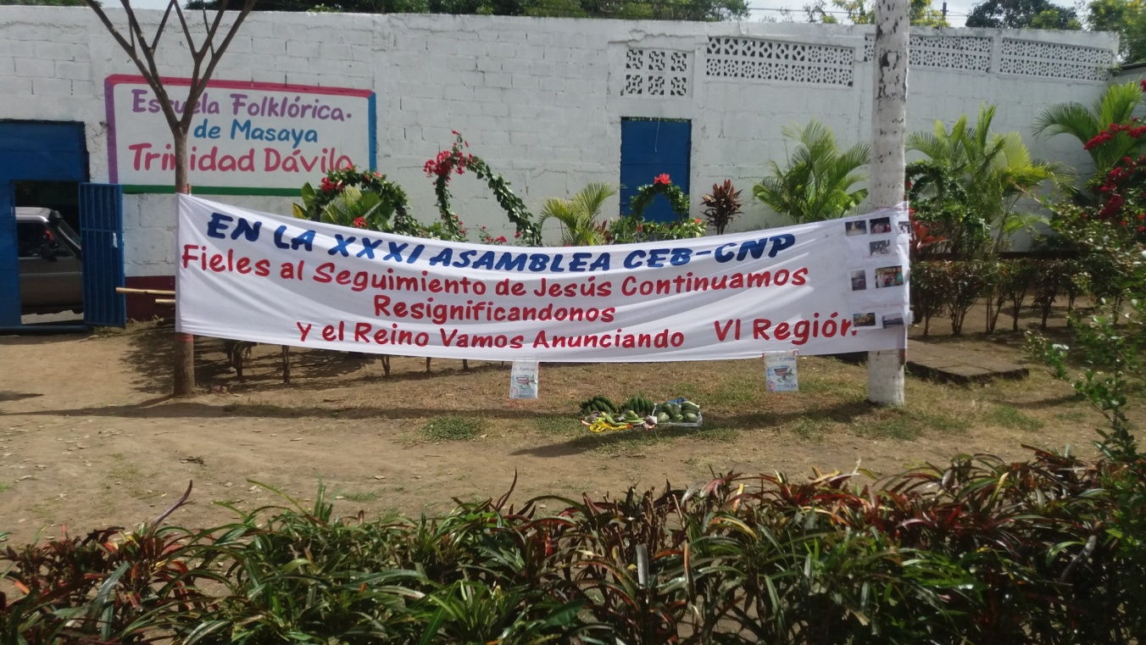

El tema central de la Asamblea:
La Resignificación

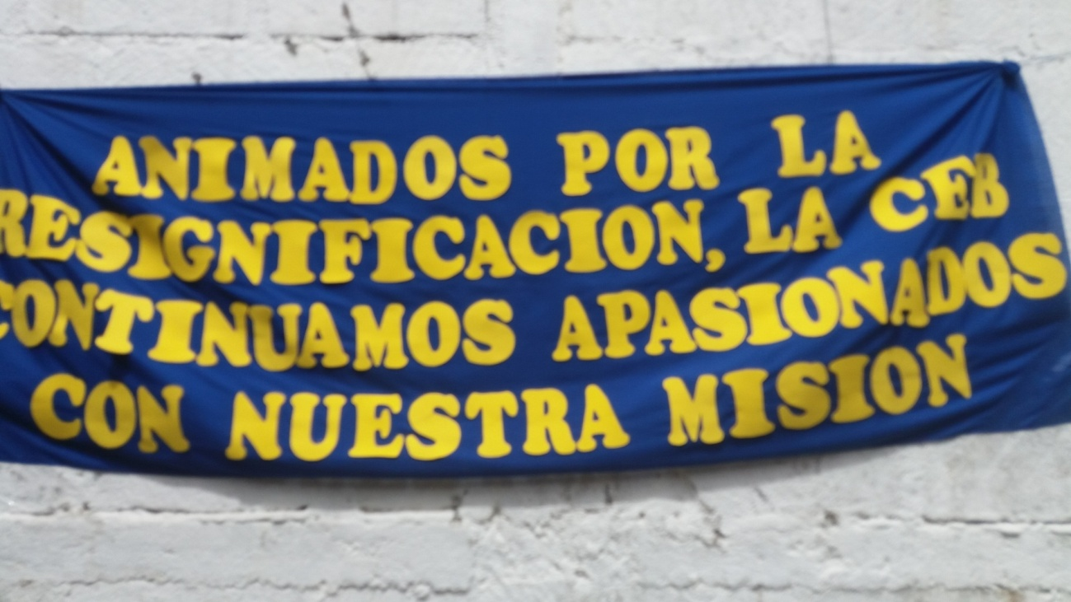

Francisco animador de la IV Región, y con él está presente el grito de la Tierra y el grito de los Pobres
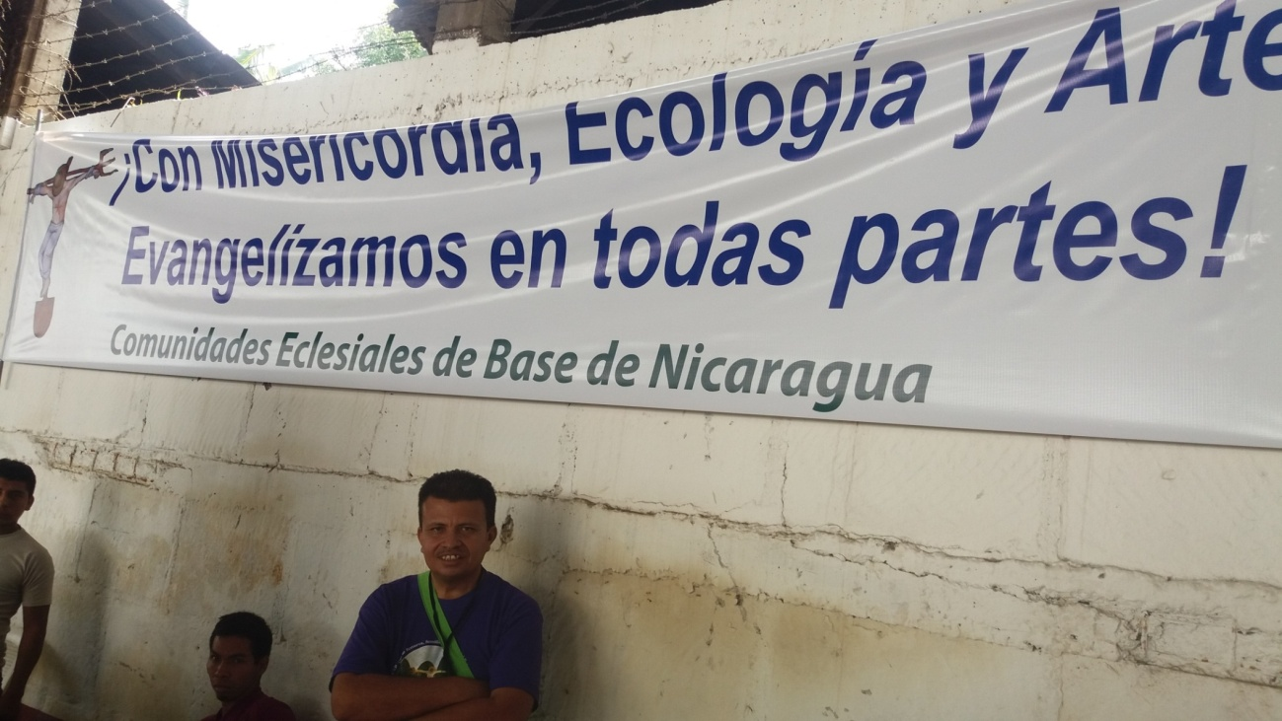

LAS Y LOS DIABLITOS DE CARAZO, MASAYA Y EL PASO
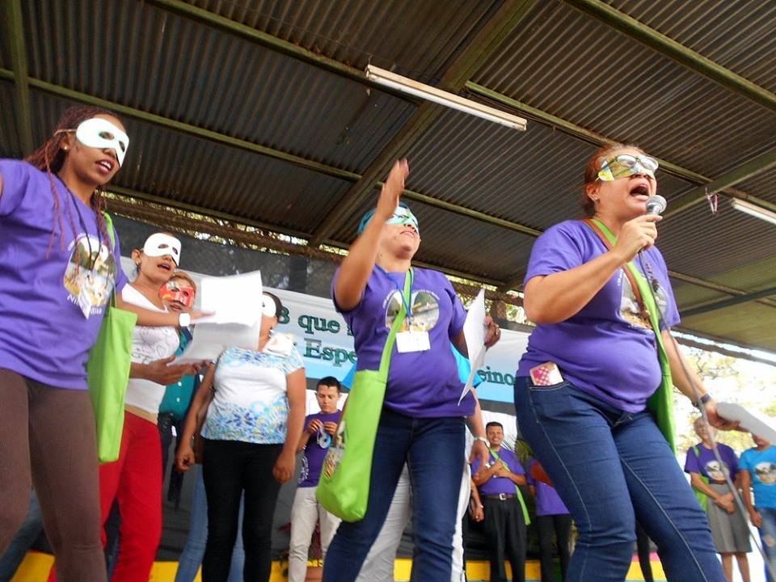

Hermanas y hermanos de la 4ta Región
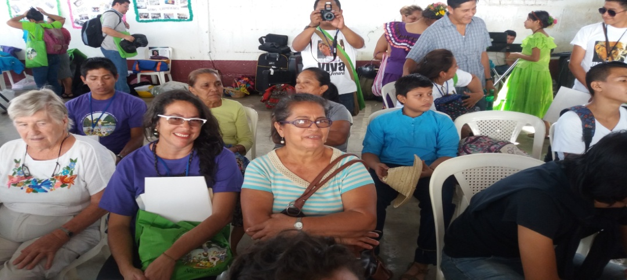

CANTO Y BAILE CON ALEGRIA DESDE MATAGALPA
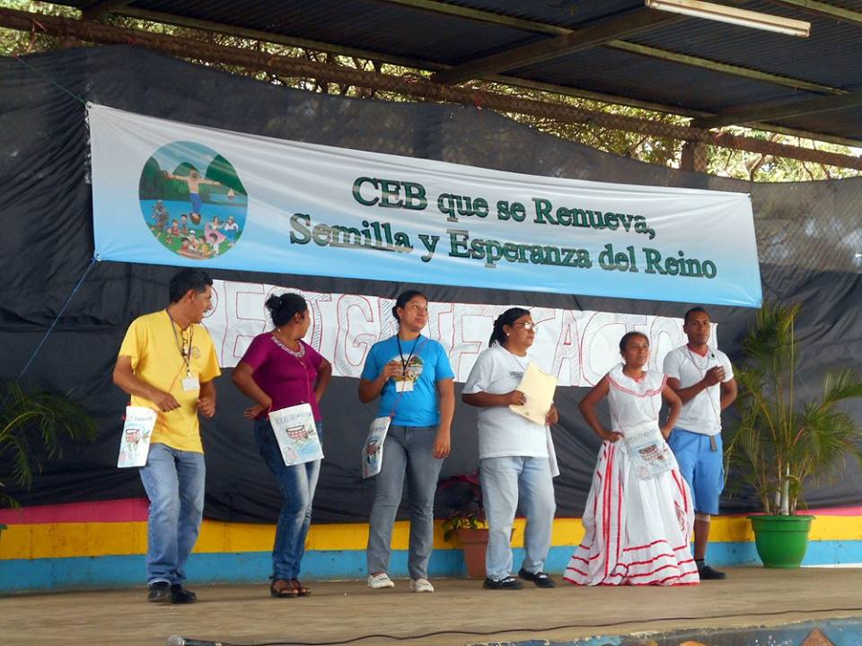

ALEGRES DISFRUTANDO CON LOS NÚMEROS CULTURALES
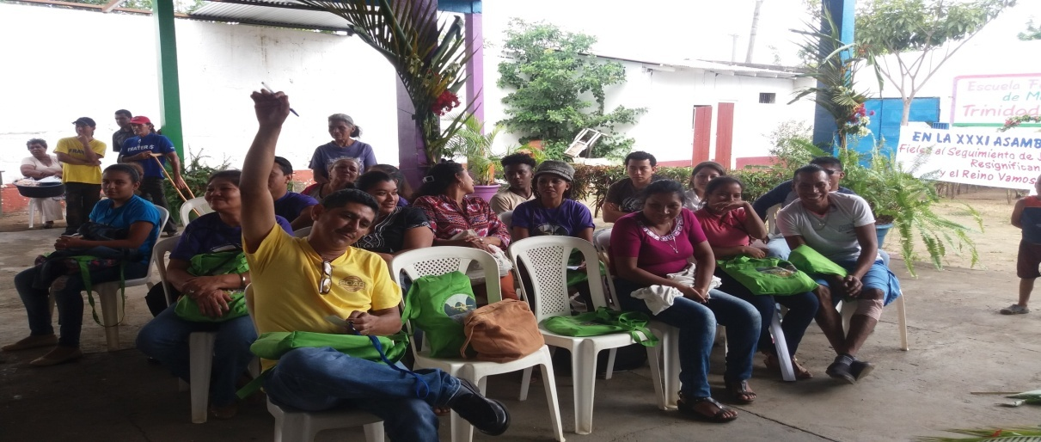

Hna Carmen y Sandra gozando
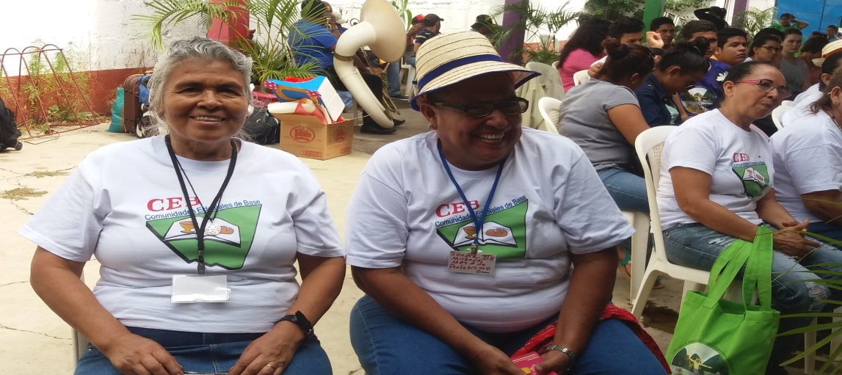

CON MONS. ROMERO, EL RINCÓN DE LAS CEB DE MANAGUA
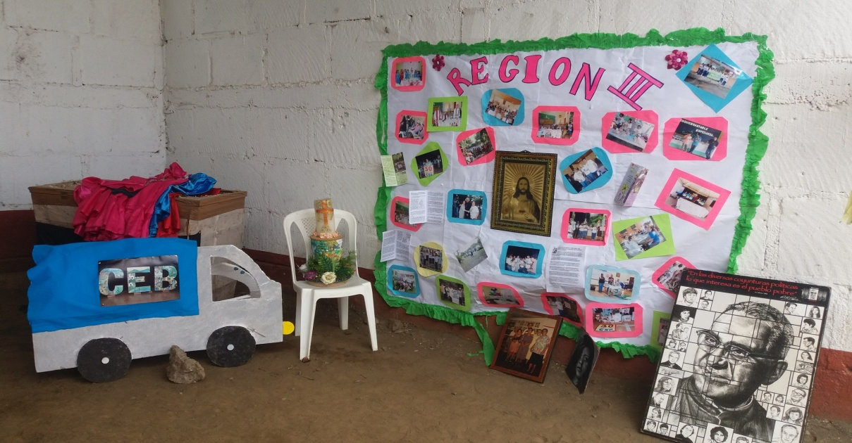

CHISPAZOS DE LAS CEB DE MASAYA

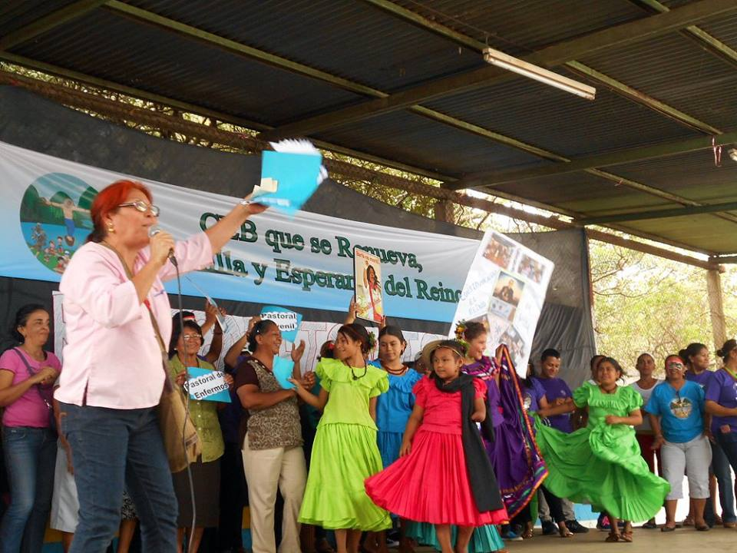
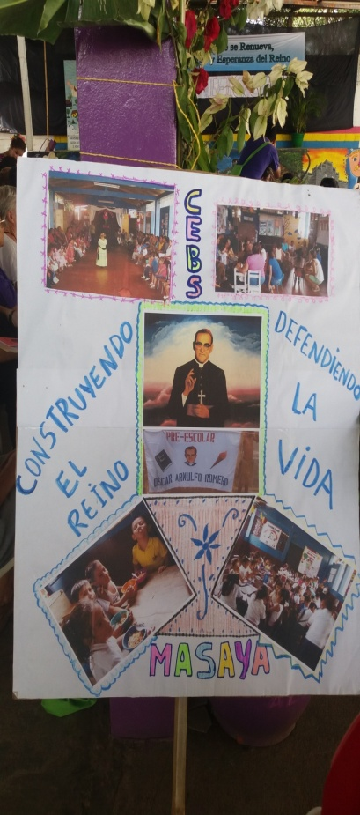

LAS CEB DE GUATEMALA PRESENTES

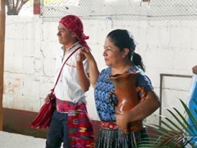
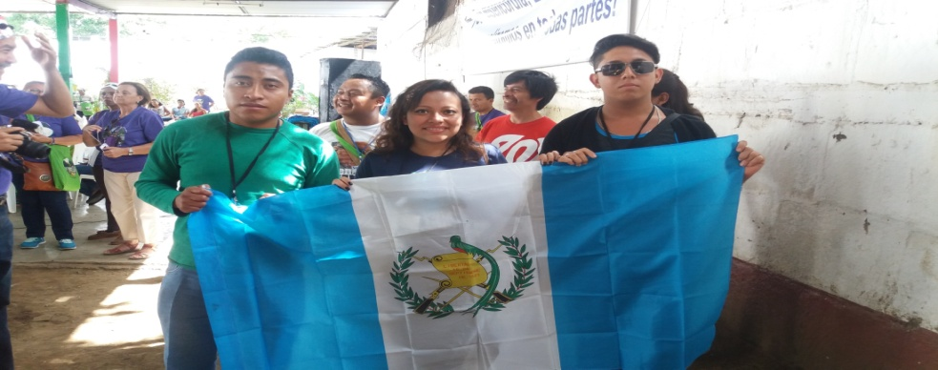

LAS CEB DE EL SALVADOR NOS SALUDAN CON MNS. ROMERO Y CON EL PADRE PEDRO (+)
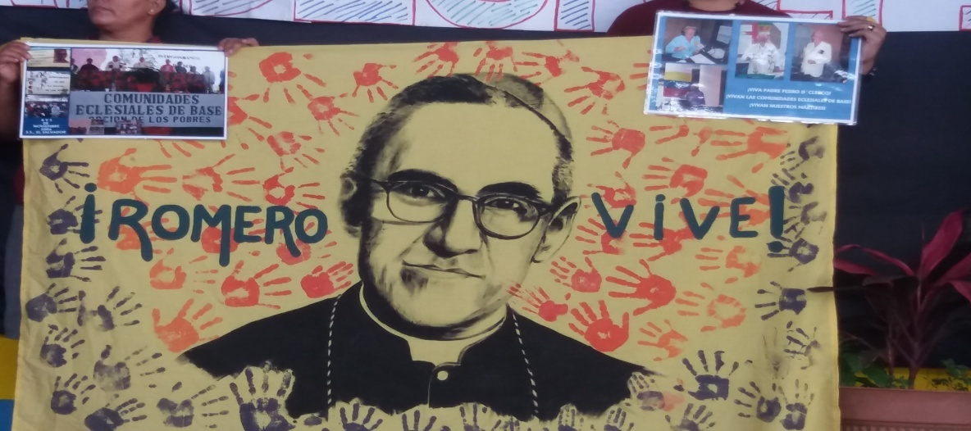

El lema se adorna con el baile de las chavalas de Masaya
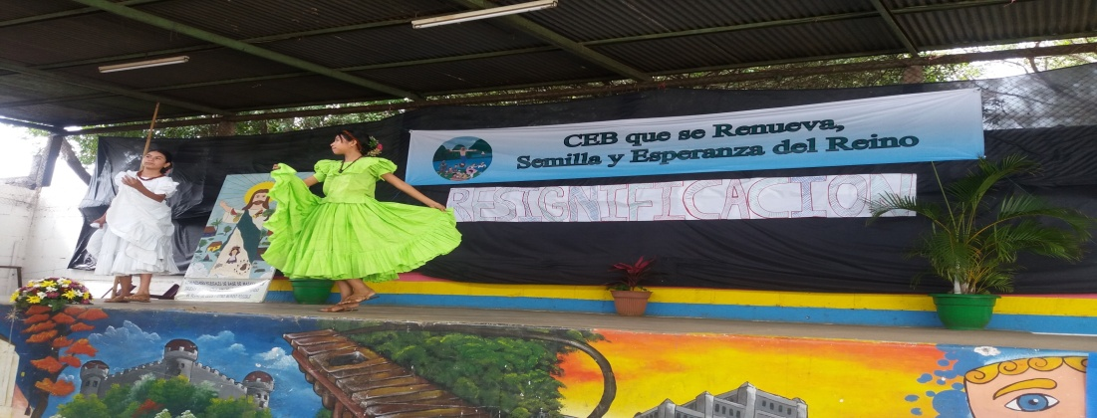

Los compromisos de la 1ra Región con el poema y el testimonio de Dña Lucía
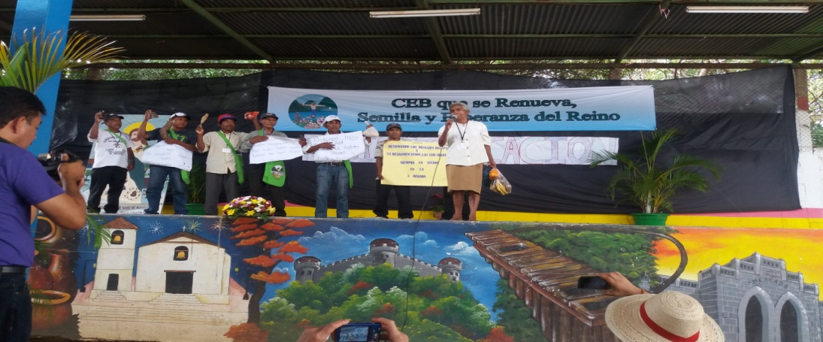

Danzando con la Canción del Cacharrito las CEB de Managua
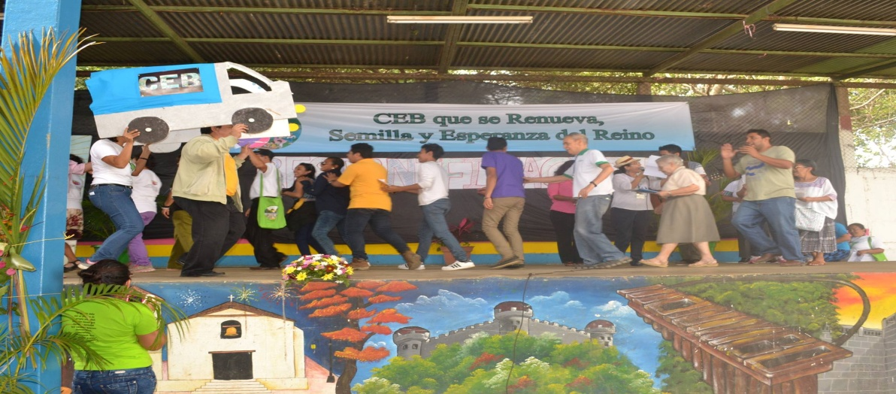

Pablo Richard, las CEB de El Salvador nos saludan con alegría
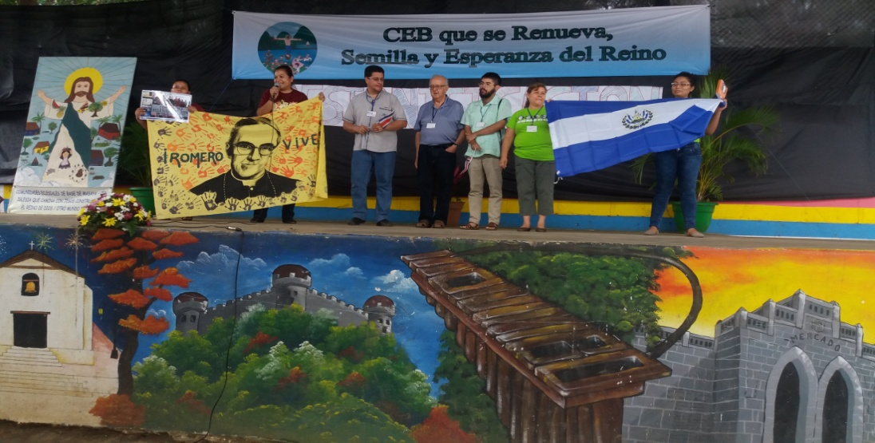

Pablo y el padre César nos dan su mensaje desde las CEB de Costa Rica
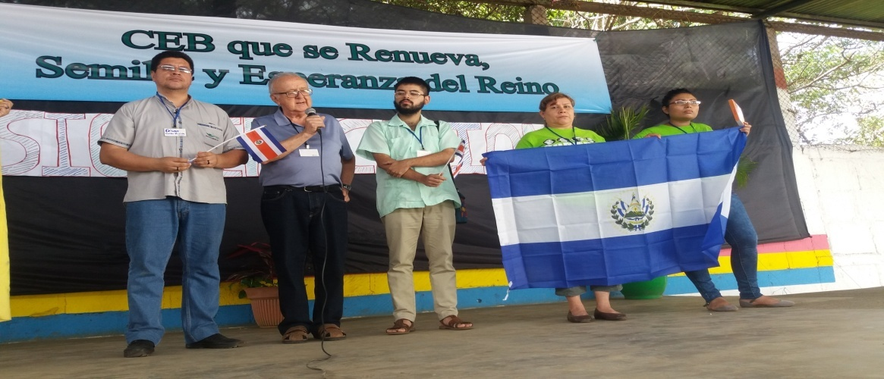

Las CEB del Paso y las Chavalas de Masaya

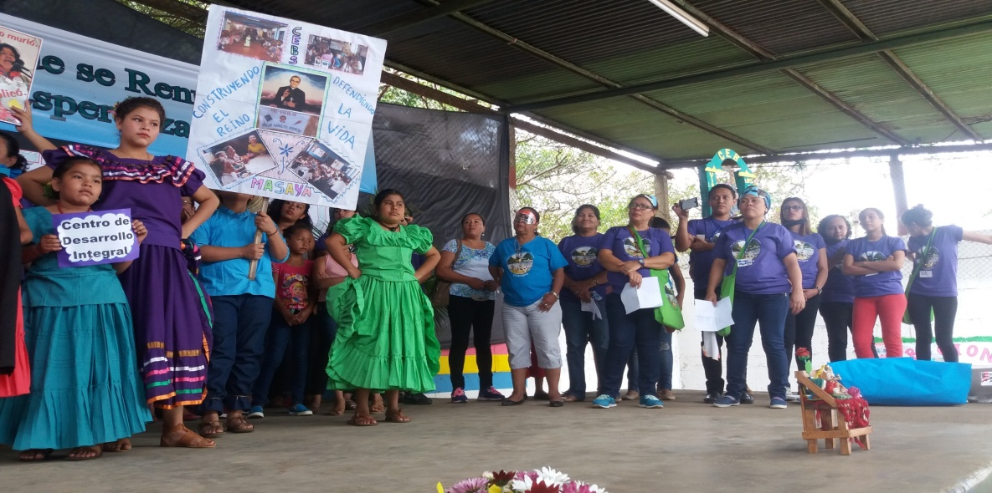

La alegría desbordante de las Niñas de Masaya
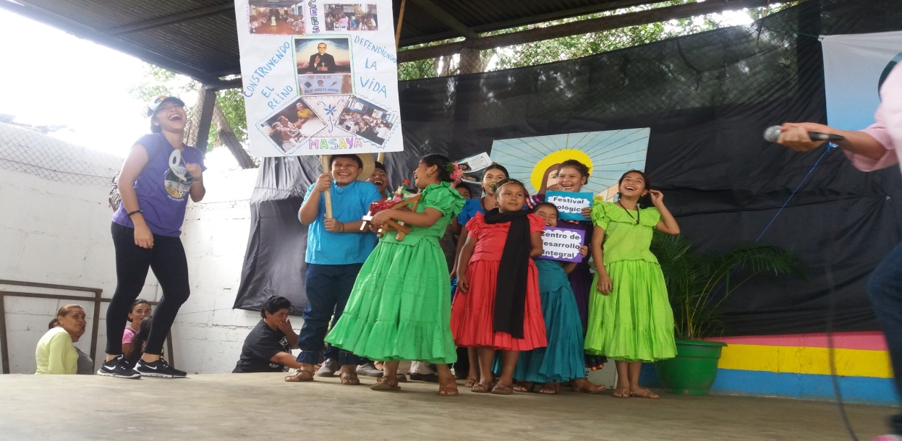

Bertha Cáceres de Honduras, asesinada por defender el Medio Ambiente, presente con nosotros
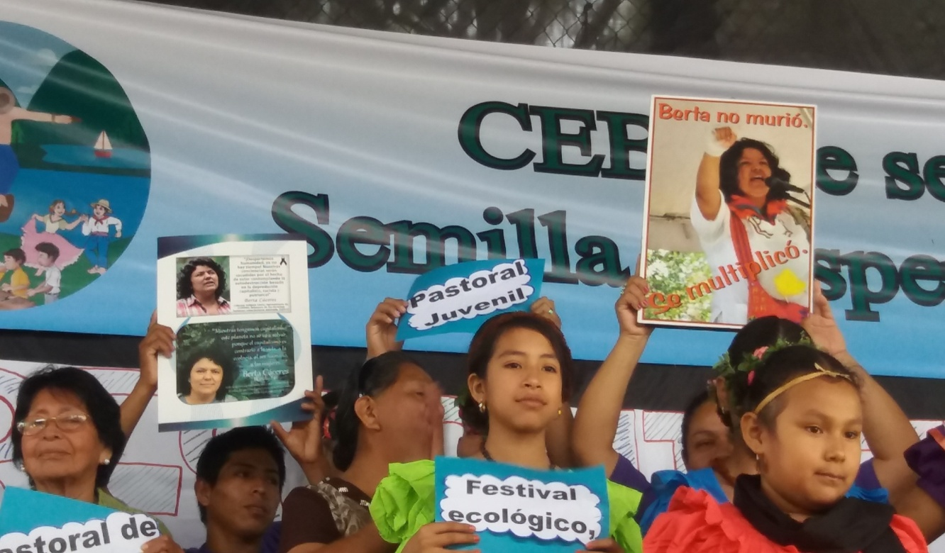

ECOS DE NUESTRO CAMINAR COMO CEB EN 2016
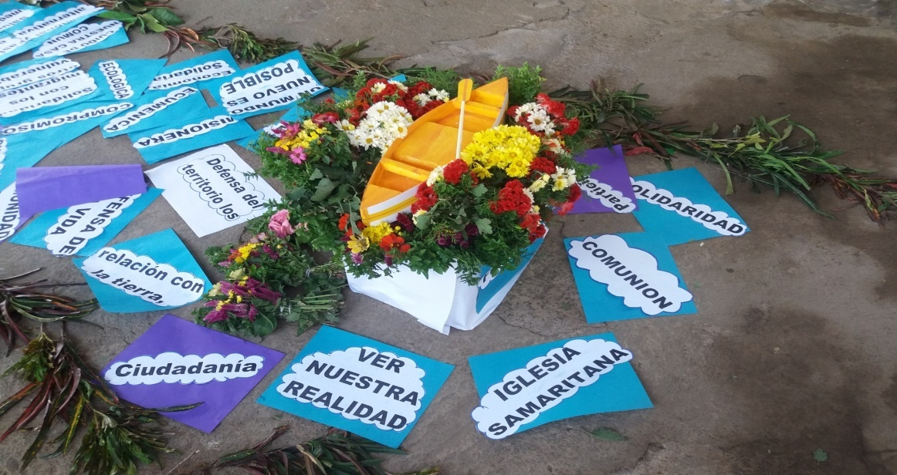

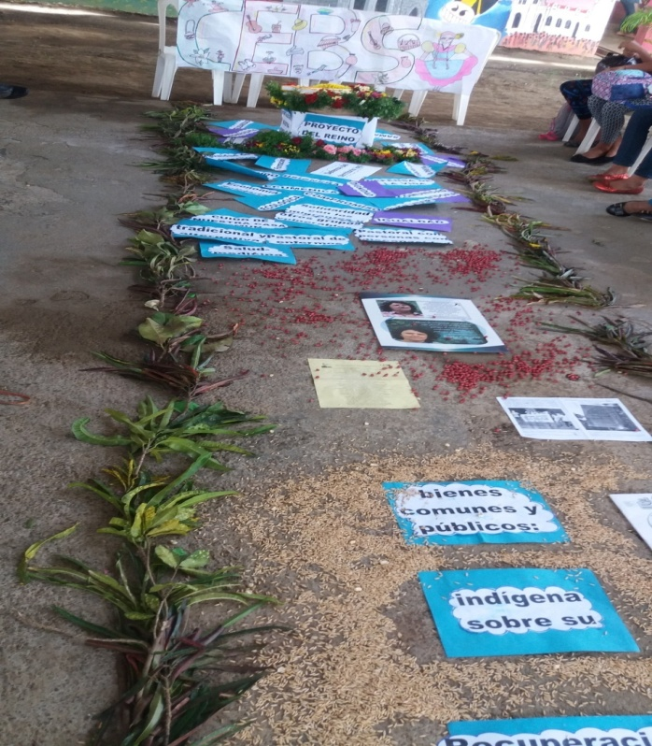
El CAMINO DE LAS CEB SIGUIENDO A JESÚS EN NICARAGUA

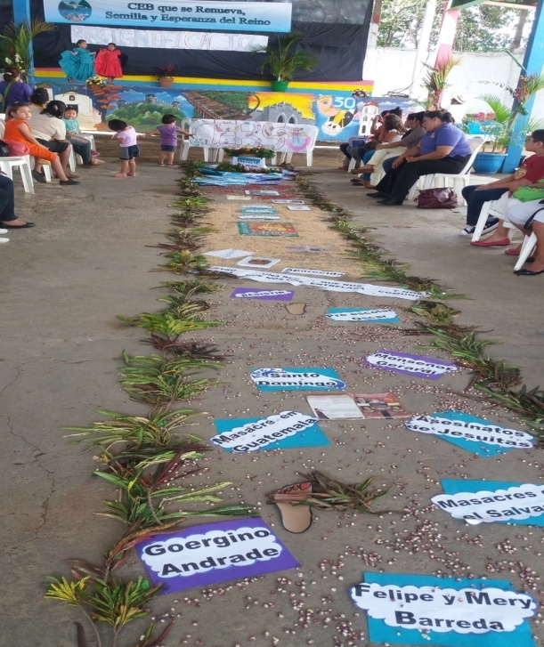

LA 4TA REGIÓN INICIA EL CAMINO PARA LA ENTREGA DEL CIRIO PASCUAL

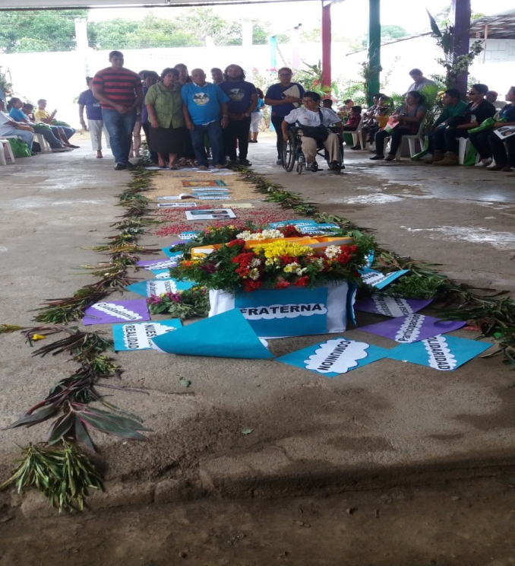

Danzando la 3ra Región, sigue a las 4ta Región con los 30 años de la Articulación Nacional CEB

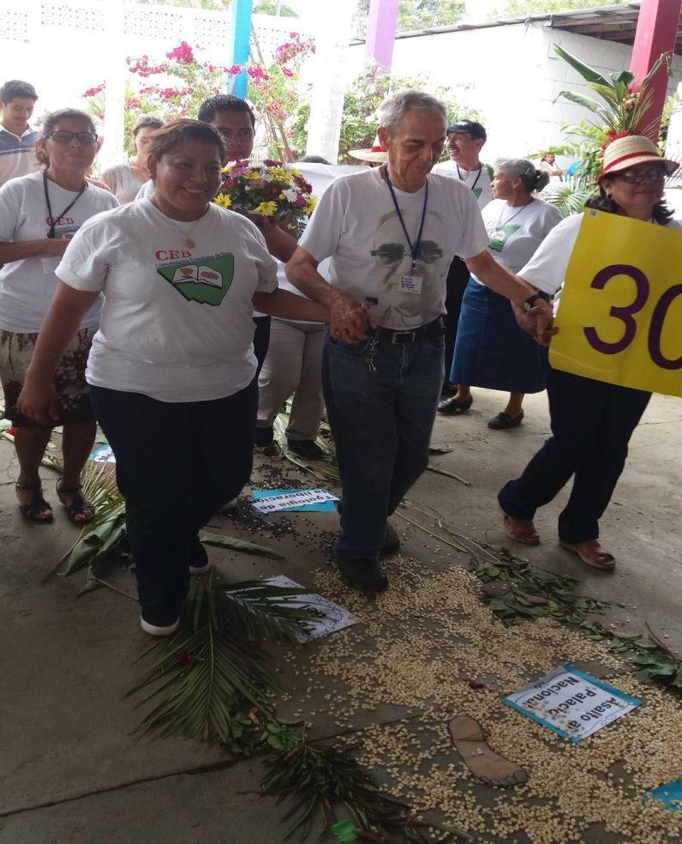

Con la Entrega del Cirio, tuvimos presente a la CEB de la 1ra Región, que con gran amor nos lo entregaron en el 2016
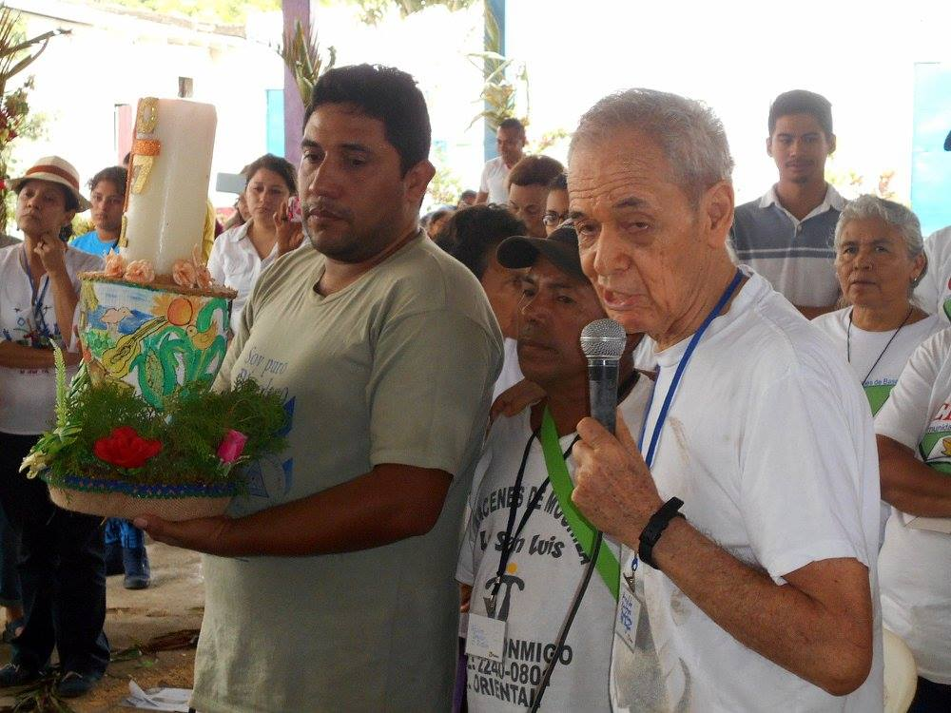

MENSAJE DE LA 3RA REGIÓN AL ENTREGAR EL CIRIO A LA 4TA REGIÓN
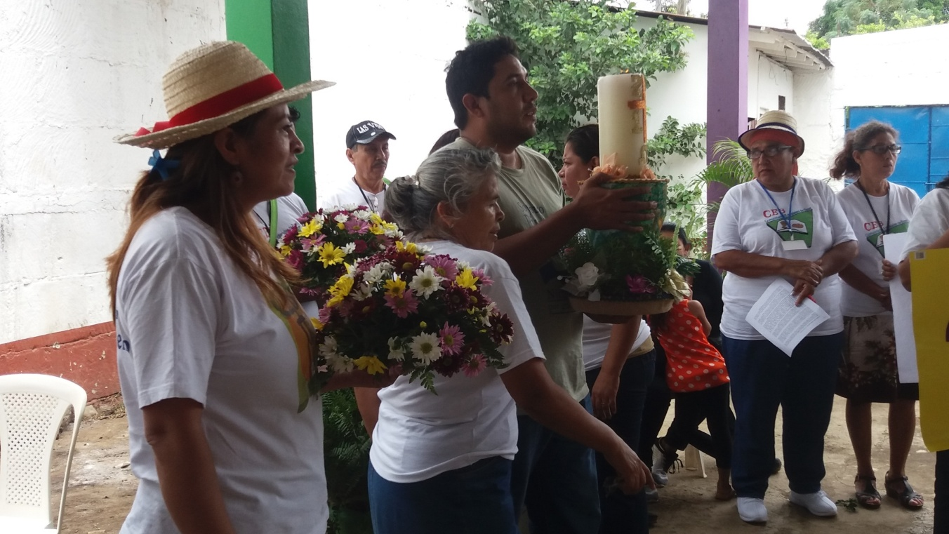

RECIBEN EL CIRIO LAS PERSONAS MAYORES DE LA 4TA REGIÓN RECORDÁNDONOS A SIMEÓN Y A ANA Y LA SABIDURÍA DE LOS MAYORES
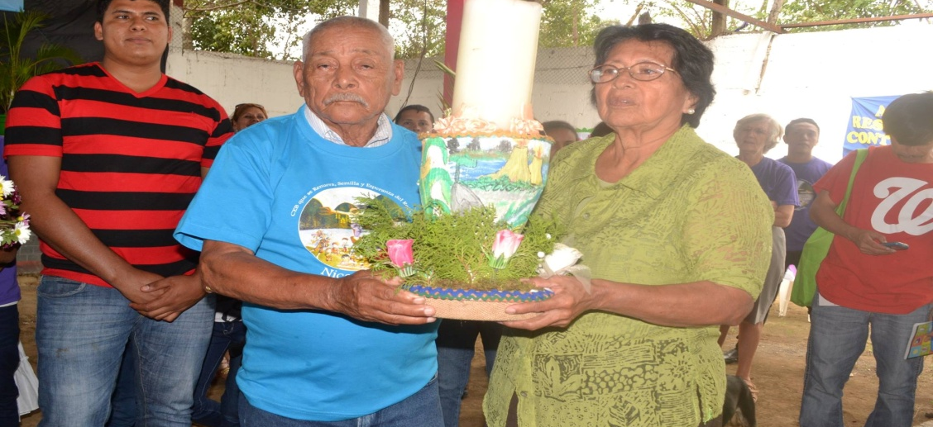

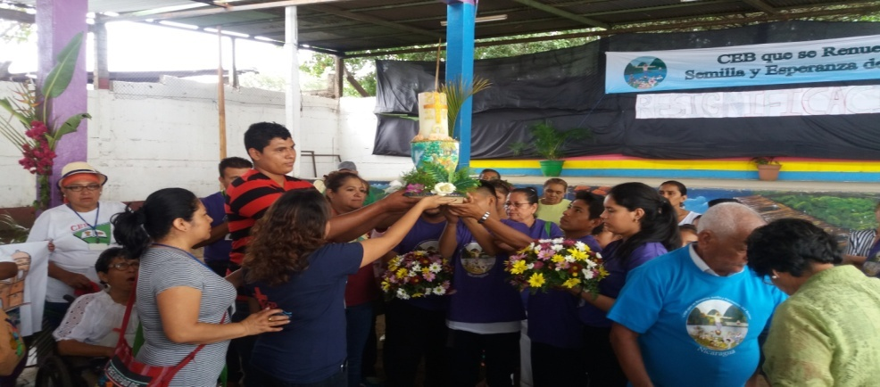
LOS JÓVENES DE LA 4TA RECIBEN EL CIRIO, UNIENDO LAS GENERACIONES

LAS NIÑAS Y NIÑOS RECIBEN EL CIRIO CON NUESTRO COMPROMISO DE ACOMPAÑARLES
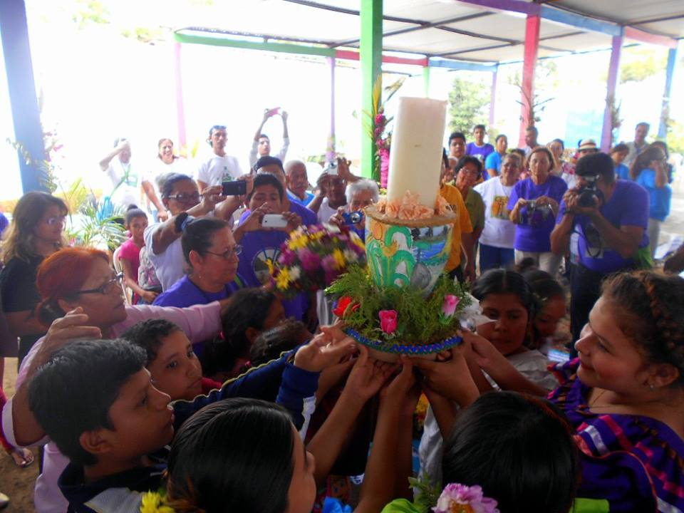
NUESTRAS MANOS EN ALTO EN SEÑAL DE NUESTRO COMPROMISO DE MANTENER VIVA LA LLAMA ARDIENTE DEL CIRIO
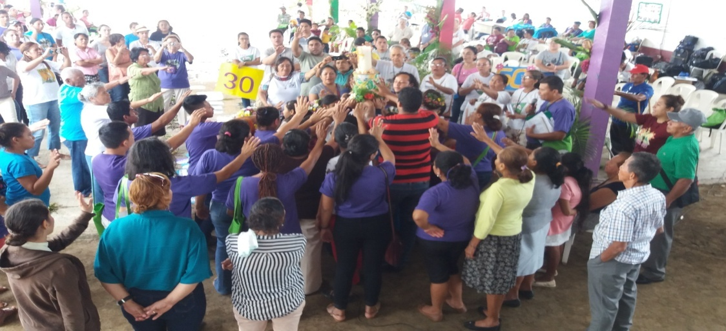

Compartiendo alegremente la 3ra región
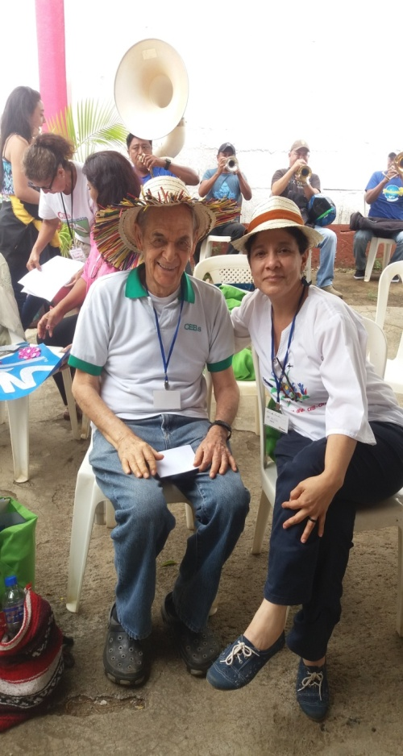

Con un Amor Apasionado y una Esperanza Inquebrantable y fortalecidos por la fiesta y celebración de la mañana, completamos el día con el Análisis de la Coyuntura, facilitado por José Luis Cortez y los hermanos de Costa Rica, y con las palabras de Pablo Richard sobre el impulso del Papa Francisco. Y así nos fuimos a 4 Comunidades para trabajar en nuestras 4 Mesas.

